INFORME DE LA COMISIÓN DE HACIENDA, recaído en el proyecto de ley, en segundo trámite constitucional, que deroga la ley N° 8.834, de 1947, y regula beneficios para promover la realización en Chile de eventos deportivos oficiales de relevancia internacional.

BOLETÍN Nº 15.567-29
__________________________________

HONORABLE SENADO:

La Comisión de Hacienda tiene el honor de emitir su informe acerca del proyecto de ley individualizado en el epígrafe, en segundo trámite constitucional, originado en Mensaje de Su Excelencia el Presidente de la República, señor Gabriel Boric Font, con urgencia calificada de “discusión inmediata”.

- - -

Se hace presente que, por tratarse de un proyecto con urgencia calificada de “discusión inmediata”, en conformidad con lo dispuesto en el artículo 127 del Reglamento de la Corporación, y lo acordado por la Sala de Senado, en sesión de fecha 21 de marzo de 2023, se discutió la iniciativa en general y en particular a la vez.

- - -

A la sesión en que la Comisión estudió esta iniciativa de ley asistieron, además de sus miembros, las siguientes personas:

Del Ministerio del Deporte, el Ministro, señor Jaime Pizarro; la Subsecretaria, señora Antonia Illanes; la Jefa de Gabinete de la Subsecretaria, señora Paulette Jara, y los asesores legislativos, señora Adriana Silva y señor Hugo Castelli.

La asesora del Honorable Senador Coloma, señora Carolina Infante.

El asesor del Honorable Senador García, señor José Miguel Rey.

El asesor del Honorable Senador Lagos, señor Reinaldo Monardes.

El asesor del Honorable Senador Núñez, señor Elías Mella.

- - -

OBJETIVO DEL PROYECTO

El objetivo principal de esta iniciativa es regular beneficios tributarios y aduaneros que se indican, a fin de promover la realización en Chile de eventos deportivos oficiales de relevancia internacional, así como dar cumplimiento a determinadas obligaciones contenidas en el contrato de ciudad sede para los XIX Juegos Panamericanos 2023 y VII Juegos Parapanamericanos en 2023.

- - -

ANTECEDENTES

A.- ANTECEDENTES DE HECHO

El Mensaje del proyecto de ley da cuenta, en primer lugar, de los antecedentes y fundamentos del mismo:

Señala que en las sociedades modernas, el deporte y la actividad física contribuyen de manera determinante al bienestar individual y social de la población, al mejoramiento de la calidad de vida de las personas, a la obtención de una mejor salud física y mental, a una formación basada en los valores de la sana competencia, y a una convivencia social más pacífica y armónica.

Pone de relieve que el deporte ha dejado de ser el pasatiempo de unos pocos para convertirse en una actividad social movilizadora e integradora de todos los sectores de la población, en la que niños, jóvenes, adultos y adultos mayores, pueden ser partícipes de sus beneficios.

A su vez, sostiene que, en el ámbito internacional, al instaurarse el 6 de abril como el Día Internacional del Deporte para el Desarrollo y la Paz, la señora Irina Bokova, Directora General de la Organización de las Naciones Unidas para la Educación, la Ciencia y la Cultura, UNESCO, destacó que: “El deporte es una pasión compartida por mujeres y hombres de todo el mundo. Es un factor del bienestar físico y el empoderamiento social. Es una herramienta para la igualdad, especialmente la igualdad de género, para la inclusión de todos, especialmente los más desfavorecidos. No hay terreno más sólido que el deporte para alimentar los valores que todos compartimos: solidaridad, responsabilidad, respeto, honor, trabajo en equipo, igualdad, motivación y autoestima. El deporte es un modo de incluir a todos, también los refugiados y los migrantes, de luchar contra los estereotipos, de fortalecer las bases de la paz en unas sociedades saludables.”.

Enseguida, refiere que el en el ámbito nacional, la importancia que ha adquirido el deporte y la actividad física, desde la publicación de la ley N° 19.712, del Deporte, en 2001, se expresa, entre otras manifestaciones, en las diversas normas que a la fecha se han dictado, a fin de perfeccionar el marco jurídico para su desarrollo.

Menciona, por ejemplo, la ley N° 20.019, que regula las Sociedades Anónimas Deportivas Profesionales; la ley N° 20.686, que crea el Ministerio del Deporte; la ley N° 20.737, relativo a las Federaciones Deportivas Nacionales; la ley N° 20.887, que facilita infraestructura y equipamiento deportivo de las Fuerzas Armadas y de Orden y Seguridad Pública a organizaciones deportivas, establecimientos educacionales y personas sin fines de lucro; la ley N° 20.978, que reconoce el Deporte Adaptado y Paralímpico; y la ley N° 21.197, que modifica las leyes que indica, para establecer el deber de contar con un protocolo contra el acoso sexual, abuso sexual, discriminación y maltrato en la actividad deportiva nacional.

Expone que, Junto con los avances que ha tenido el marco normativo del deporte, es preciso constatar la expansión que ha experimentado la realización de mega eventos deportivos en el territorio nacional, como consecuencia de la fructífera relación entre la institucionalidad pública y las principales organizaciones deportivas del país.

Continúa señalando que, por lo anterior, es que en las últimas décadas el país ha sido anfitrión de numerosas competencias deportivas de relevancia internacional, entre ellas, la Copa Mundial Femenina de Fútbol Sub-20, en 2008; los Rally-Dakar, entre los años 2009 a 2014; los X Juegos Suramericanos Santiago 2014; el Campeonato Mundial de Polo, en 2015; la Copa América de Fútbol, en 2015; la Copa Mundial de Fútbol Sub-17, en 2015; el Campeonato Mundial de Hockey Patín femenino, en 2016; los Juegos Bolivarianos de Playa, en 2016; y los Juegos Suramericanos de la Juventud, en 2017.

Asimismo, refiere que en este contexto, teniendo presente el impacto positivo que eventos de las características señaladas producen en la ciudadanía, en la promoción y fomento de la práctica de la actividad física y el deporte en general y, en particular, del fomento y desarrollo del deporte de alto rendimiento, es que el año 2017, en conjunto con el Comité Olímpico de Chile y el Gobierno Regional Metropolitano, el Estado de Chile asumió el compromiso, ante la Organización Deportiva Panamericana, hoy “Panam Sports”, de planear, organizar y ejecutar los XIX Juegos Panamericanos y VII Juegos Parapanamericanos en 2023.

Consigna que, se debe consignar que este esfuerzo reconoce importantes precedentes en la historia del país, destacando entre ellos la realización de la Copa Mundial de Fútbol de 1962, cuya ejecución no solo demandó una importante inversión pública, sino que también, la creación de un marco legal orientado a facilitar su realización.

Puntualiza que, en efecto, mediante la ley N° 14.855, de 15 de mayo de 1962, que modifica la ley N° 8.834, de 1947, se suprimieron impuestos y, en general, todos los derechos y gravámenes que afectaran la internación de las mercancías que ingresaran al país, en virtud del Campeonato Mundial de Fútbol de 1962.

Agrega que, de igual forma, quedaron exentos de todo impuesto, las rentas, remuneraciones, beneficios, participaciones y, en general, todos los ingresos pecuniarios que percibieran las entidades o instituciones deportivas extranjeras, deportistas, personal técnico, asesores y dirigentes, por su actuación como tales en Chile con motivo del Campeonato Mundial de Fútbol de 1962.

Precisa que, por último, se liberó de todo impuesto a las instituciones deportivas nacionales respecto de los pagos que correspondieran a obligaciones estatutarias y reglamentarias de carácter internacional del respectivo deporte.

Indica que, un esfuerzo similar se realizó con ocasión del Campeonato Mundial de Esquí Alpino, del Mundial de Tiro al Vuelo y del Campeonato Mundial Extraordinario de Básquetbol, realizados en el país entre los años 1965 y 1966.

Finalmente observa que debido a dichos eventos, se promulgó la ley N° 16.383, de 1965, cuerpo normativo que autorizó la importación, liberada de todo derecho de internación y, en general, de todo derecho o contribución, al material que se indica en su articulado, destinado a la preparación y desarrollo de Campeonatos Mundiales, Panamericanos, Americanos y Sudamericanos que se efectuaran en el país. No obstante, dicha franquicia fue derogada, mediante el DFL N° 1, de 1979, del Ministerio de Hacienda.

B.- ANTECEDENTES JURÍDICOS

- Ley N° 8.834, que declara exentas de impuestos sobre la renta de tercera categoría, global complementario y demás impuestos que menciona a las instituciones deportivas con personalidad jurídica.

- Ley N° 14.855, que suprime los impuestos y, en general, todos los derechos y gravámenes que afecten la internación de las mercaderías que traigan para el campeonato mundial de fútbol de 1962, y concede las autorizaciones que indica a las municipalidades y organismos que señala.

- Ley N° 19.712, ley del Deporte.

- Ley N° 20.686, que crea el Ministerio del Deporte.

- Ley N° 20.737, relativo a las federaciones deportivas nacionales.

- Ley N° 20.887, que facilita infraestructura y equipamiento deportivo de las Fuerzas Armadas y de Orden y Seguridad Pública a organizaciones deportivas, establecimientos educacionales y personas jurídicas sin fines de lucro.

- Ley N° 20.978, que reconoce el deporte adaptado y paralímpico.

- Ley N° 21.197, que modifica la ley N° 19.712, ley del deporte, la ley N° 20.019, que regula las sociedades anónimas deportivas profesionales, y la ley N° 20.686, que crea el Ministerio del Deporte, para establecer el deber de contar con un protocolo contra el acoso sexual, abuso sexual, discriminación y maltrato en la actividad deportiva nacional.

- - -

DISCUSIÓN EN GENERAL Y EN PARTICULAR

En sesión de 3 de abril de 2023, la Comisión escuchó al Ministro del Deporte, señor Jaime Pizarro, quien señaló que mediante el proyecto de ley que se discute se conjugan dos aspectos relevantes; el primero de ellos es la inmediatez con la que se llevarán a cabo los Juegos Panamericanos y Parapanamericanos 2023 y el segundo dice relación con buscar que Chile pueda ser un especial promotor de eventos de estas magnitudes, contenidos dentro del ciclo olímpico y que se encuentren dentro del contexto mundial con los representantes nacionales correspondientes.

Hizo presente que Chile no había tenido la oportunidad anteriormente de ser el organizador de Juegos Panamericanos y Parapanamericanos, de modo que a partir de esta instancia podría producirse una buena experiencia futura para el país como promotor de la actividad física y el deporte, como también de conductas y acciones que incentiven a niños, niñas y jóvenes a realizar práctica permanente para llegar al alto rendimiento y representar al país.

A continuación, la Comisión escuchó a la asesora legislativa del Ministerio del Deporte, señora Adriana Silva, quien efectuó una presentación, en formato ppt, del siguiente tenor:

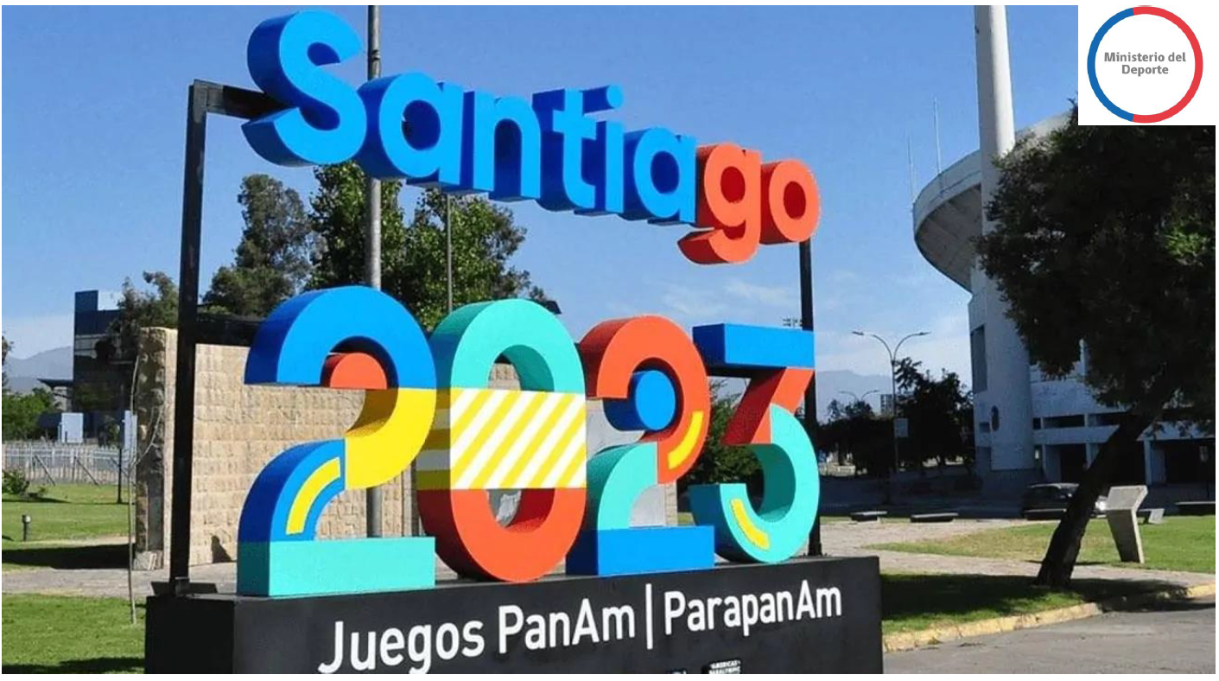

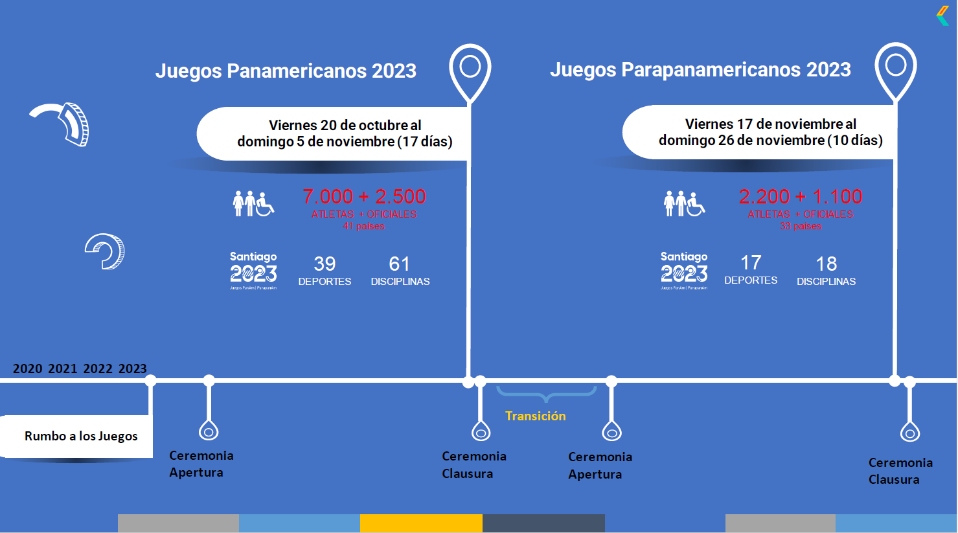

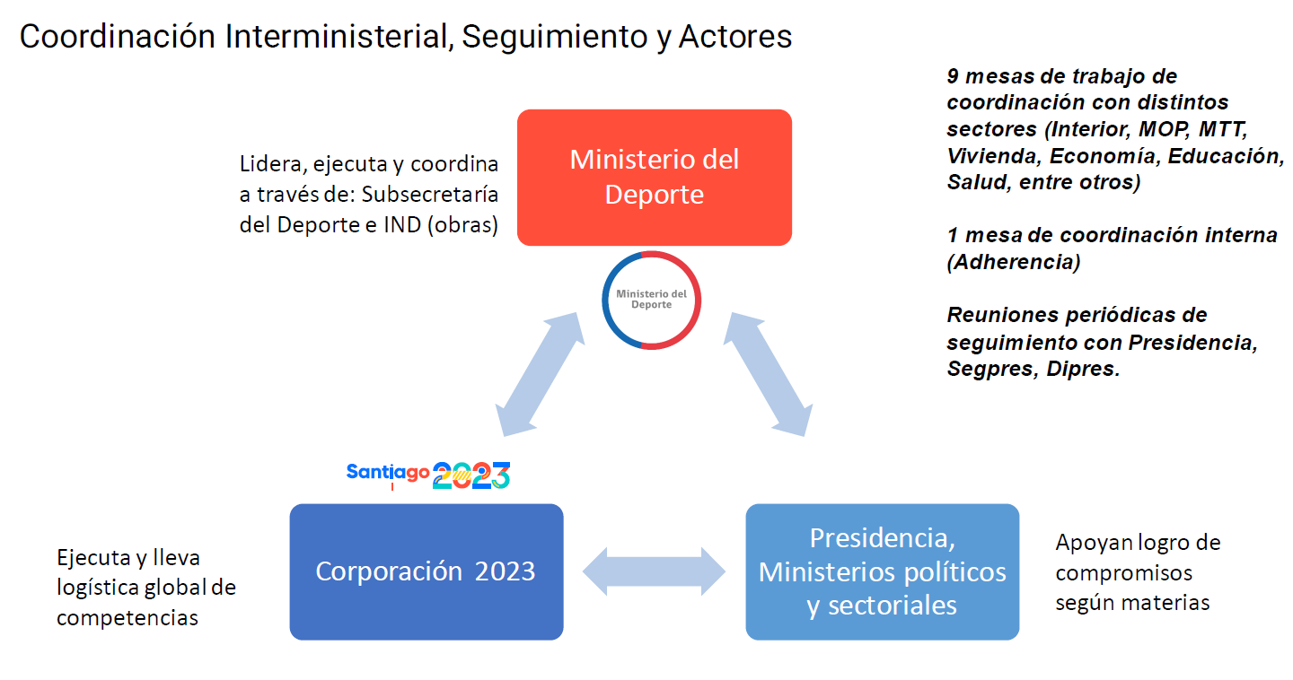

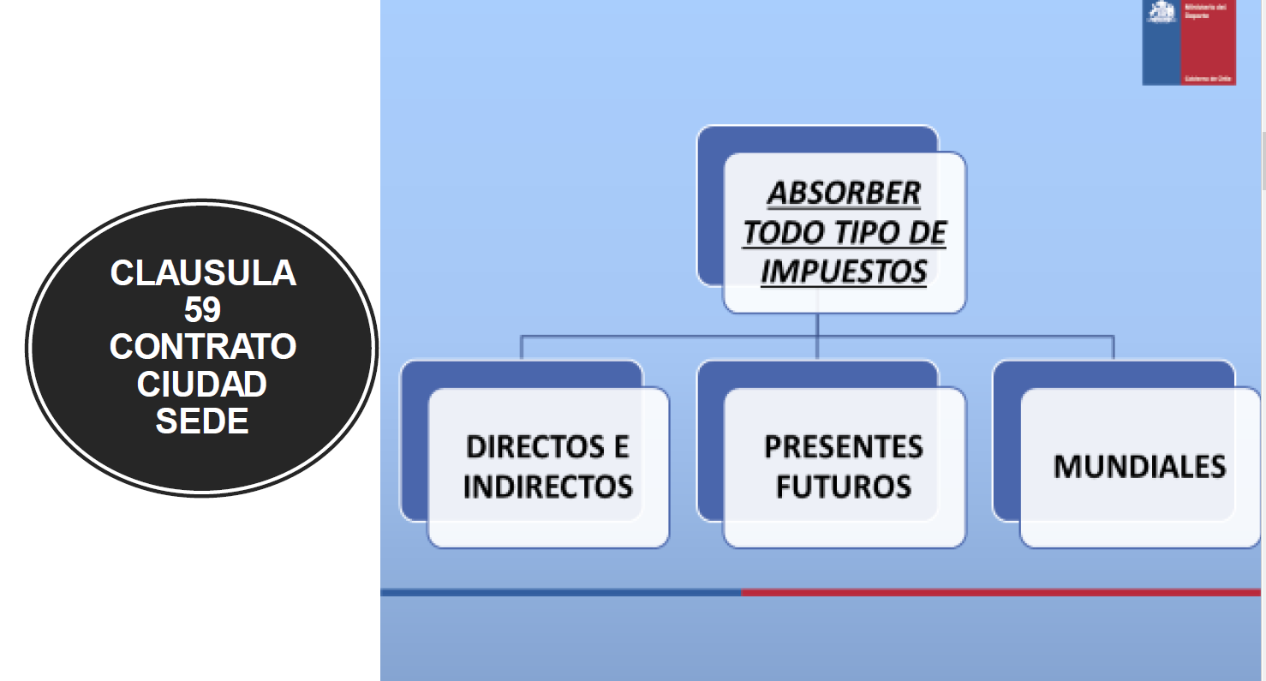

OBJETIVOS

Dar cumplimiento a la obligación contenida en la cláusula 59 del Contrato Ciudad Sede.

Establecer como legado de los Juegos, un marco normativo permanente que permita a nuestro país poseer ventajas comparativas en la región para efectos de ser anfitrión de eventos deportivos oficiales de relevancia internacional, potenciando el deporte olímpico y paralímpico.

Promover en Chile la actividad física y el deporte en general y el Deporte de Alto Rendimiento en particular.



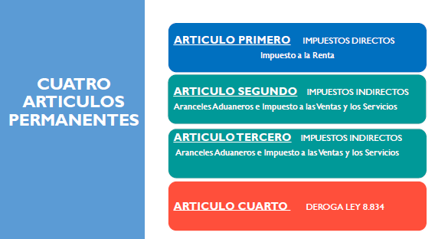

ESTRUCTURA

I. ADECÚA FRANQUICIA DEL IMPUESTO A LA RENTA CONTENIDA EN LA LEY N 8.834 DE 1947

- SUJETO: Organizaciones deportivas nacionales incorporadas en los registros establecidos en la ley N° 19.712, del Deporte, y que sean responsables de planificar, organizar y ejecutar eventos del ciclo olímpico y paralímpico.

- PROCEDIMIENTO: Se ajusta a la actual institucionalidad deportiva y tributaria (Subsecretaría del Deporte y SII)

- HECHO GRAVADO: a) ingresos percibidos por extranjeros actuación deportiva en Chile b) pagos que realicen las organizaciones deportivas para el cumplimiento de obligaciones estatutarias y reglamentarias de carácter internacional.

Excluye deporte profesional, asesores y dirigentes

II. LIBERACION DE GRAVAMENES ADUANEROS Y DE IMPUESTO A LAS VENTAS Y LOS SERVICIOS

- SUJETO: Organizaciones deportivas nacionales incorporadas en los registros establecidos en la ley N° 19.712 del Deporte y que sean responsables de planificar, organizar y ejecutar eventos del ciclo olímpico y paralímpico. Excluye deporte profesional.

- PROCEDIMIENTO: autorización de internación y liberación de derechos y gravámenes aduaneros en el que interviene la Subsecretaría del Deporte, el Servicio Nacional de Aduanas y el Servicio de Impuestos Internos, previa solicitud de la organización deportiva nacional responsable de planificar, organizar y ejecutar el respectivo evento deportivo.

- HECHO GRAVADO: internación e importación de determinadas mercancías necesarias para la preparación y desarrollo de eventos deportivos indicados.

Recuperando así lo dispuesto en la ley N° 16.383, de 1965, derogada el año 1979.

III. DEROGA LEY 8 834 DE 1947

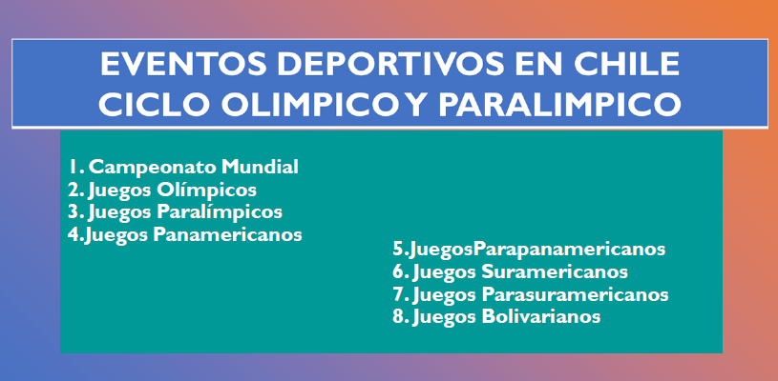



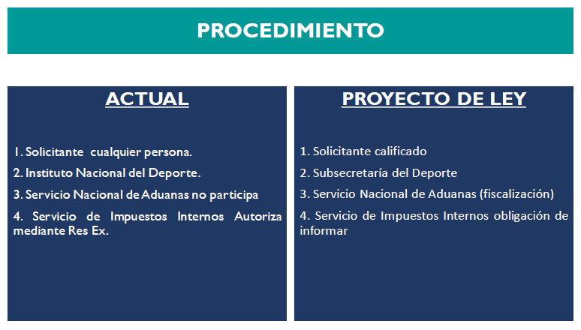



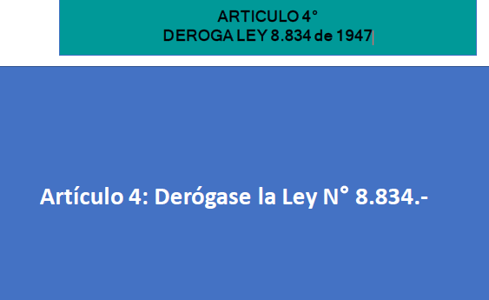

El Honorable Senador señor Coloma expresó que, a su entender, este proyecto consta de tres partes, la primera referida a la exención de impuestos por rentas, remuneraciones, beneficios, participaciones y, en general todos los ingresos pecuniarios para determinados sujetos. La segunda parte diría relación con la autorización para la internación y liberación de derechos de internación de ciertos productos.

Puntualizó que en la tercera parte del proyecto se deroga la ley N° 8.834 del año 1947 que declara exentas de los impuestos sobre la renta de tercera categoría, global complementario y demás impuestos que menciona a las instituciones deportivas con personalidad Jurídica.

Preguntó si el inciso primero del artículo 1 se refiere solamente a extranjeros, en términos tales de establecer un conjunto de beneficios tributarios para extranjeros que participen en este tipo de campeonatos.

Asimismo, consultó si al derogar la ley N° 8.834 habrá instituciones deportivas con personalidad jurídica que por medio de esta nueva ley van a empezar a pagar impuestos, atendido que lo que se está derogando es una exención, de tal manera que es dable deducir que se empezaría a cobrar un impuesto ante lo cual cabe preguntarse cuál sería el efecto fiscal de esa decisión y respecto de qué organizaciones deportivas recaería esta obligación.

El Honorable Senador señor Lagos se refirió a la pregunta formulada por el Senador Coloma respecto de las exenciones establecidas en favor de extranjeros en el artículo 1 de la iniciativa, y observó que podría darse el caso de jueces o personal técnico que sean nacionales de Chile y que estén ejerciendo en otro país, de manera que consultó si es adecuada la incorporación de la palabra “extranjeros” o si sería más pertinente señalar que no tengan domicilio tributario en Chile.

Observó también que en el inciso primero del artículo 1 del proyecto de ley que se discute se incorpora la expresión “de relevancia internacional”, la cual podría resultar innecesaria si la norma cuenta con una lista taxativa de los tipos de eventos.

La Señora Silva explicó que todos los eventos del ciclo olímpico son los que se encuentran enumerados taxativamente en el artículo 1, de tal manera que no hay más eventos del ciclo olímpico que los que allí se mencionan.

Agregó que este tipo de eventos deportivos se denominan de esa manera, esto es, mega eventos deportivos de relevancia internacional.

El Honorable Senador señor Lagos replicó preguntando si desde el punto de vista jurídico resulta necesario incorporar la expresión “de relevancia internacional” en términos de categorizar dichos eventos.

El asesor legislativo del Ministerio del Deporte, señor Hugo Castelli, hizo presente que la producción de eventos deportivos ha generado una dinámica insospechada, como ha sido lo que ha ocurrido con el deporte paraolímpico, y precisó que se ocupa la expresión “de relevancia internacional” frente a la situación que podría originarse tratándose de un evento de categoría juvenil o de un evento de categoría deporte master, por ejemplo, respecto de algunas de las organizaciones que tienen derecho a solicitar estos beneficios para ser sede de un evento o sede de una fecha de un campeonato mundial de alguna categoría o modalidad específica de relevancia internacional.

Puntualizó que esa característica se la darán la cantidad de países que puedan participar y es por ello que se optó por dejar incorporada la expresión “de relevancia internacional”, pese a la enumeración que realiza el artículo 1, toda vez que la dinámica de creación de eventos deportivos mantiene a los organizadores en constante tensión.

Hizo presente que hace unas semanas ocurrió que, por aplicación de la ley N° 8.834, que se propone derogar a través de esta iniciativa, se autorizó el beneficio para premios que se están pagando respecto de una fecha del campeonato de golf que se realizó en el país, el cual no es profesional, pero es de relevancia internacional. En razón de ello se optó por mantener la expresión pese a la enumeración que realiza el artículo 1, toda vez que puede haber una organización interesada en algún rango o categoría no comprendida en la enumeración.

El Honorable Senador señor Coloma hizo hincapié en la relevancia de que la enumeración que hace el artículo 1 sea taxativa, por cuanto no da espacio para incluir otro tipo de eventos.

El señor Castelli respondió que existen los Juegos Panamericanos de la Juventud, los Juegos Olímpicos de la Juventud, los Juegos Olímpicos de la Juventud de Verano, los Juegos Olímpicos de la Juventud de Invierno, de modo que para no tener que enumerar todos esos otros eventos entendiendo que las variaciones dentro de cada evento son muchas y dependen de diferentes circunstancias, se buscó abrir la interpretación al incorporar la expresión de “relevancia internacional”.

El Honorable Senador señor Coloma manifestó que entonces la enumeración que hace el artículo 1 no debiera establecerse en términos taxativos, si no que debiera incorporar, por ejemplo, la expresión “tales como”.

Puso de relieve que no puede establecerse un criterio taxativo y otro de relevancia internacional al mismo tiempo.

El señor Castelli explicó que la enumeración taxativa obligaba a incorporar un listado bastante más extenso y por ello se decidió redactar la disposición de esa manera.

El Honorable Senador señor Coloma reiteró que en los términos en que está redactada la lista de eventos deportivos en el artículo 1 ésta tiene un carácter taxativo, de modo que no podrían incorporase eventos de relevancia internacional más allá de los que allí se enumeran.

El señor Castelli explicó que los eventos mencionados son del ciclo olímpico y lo que se hace a través de la iniciativa en discusión es focalizar el beneficio solamente en aquellos eventos del ciclo olímpico y el mejor ejemplo para ello es el caso referido al fútbol, toda vez que el año 2019 el país iba a ser sede de una final de un campeonato de clubes de fútbol profesional, para ello la Confederación Sudamericana de Fútbol (CONMEBOL) elevó la solicitud y de acuerdo a la ley vigente, ese campeonato podría haber usado la exención, aun cuando esa final no se realizó en el país en definitiva.

Puntualizó que se busca separar la actividad profesional con fines de lucro de aquella que es solamente del ciclo olímpico y por eso solamente pueden solicitar este beneficio dos tipos de organizaciones genéricas que se encuentran en dos registros que lleva el Instituto Nacional del Deporte, esto es, las organizaciones deportivas de la ley del deporte (clubes, asociaciones, ligas y federaciones) y las federaciones deportivas nacionales, de modo que no está abierta la solicitud de este beneficio respecto de aquellas organizaciones que se agrupan en torno a espectáculos de deporte profesional.

El Honorable Senador señor Coloma observó que de acuerdo al ejemplo mencionado por el señor Castelli, conforme a la antigua ley la CONMEBOL podría haber optado al beneficio y en caso de que este proyecto de ley se apruebe no podrían optar al beneficio.

El señor Castelli señaló que eso es así y se debe a que se trataría de organizaciones deportivas profesionales con fines de lucro.

- - -

Artículo 1

Dispone textualmente lo siguiente:

“Artículo 1.- Las rentas, remuneraciones, beneficios, participaciones y, en general, todos los ingresos pecuniarios que perciban las organizaciones deportivas, deportistas, personal técnico y jueces, todos extranjeros, por su actuación como tales en Chile, con ocasión de eventos deportivos oficiales de relevancia internacional que se celebren en el país y que formen parte del ciclo olímpico y paralímpico, podrán ser retirados libres del impuesto establecido en el artículo 1° del decreto ley N° 824, de 1974.

Los referidos eventos deportivos son los siguientes:

a) Campeonatos Mundiales.
b) Juegos Olímpicos.
c) Juegos Paralímpicos.
d) Juegos Panamericanos.
e) Juegos Parapanamericanos.
f) Juegos Suramericanos.
g) Juegos Parasuramericanos.
h) Juegos Bolivarianos.

Las organizaciones deportivas nacionales cuyo fin sea el fomento de la actividad física y el deporte, y sean responsables de planificar, organizar y ejecutar alguno de los eventos indicados en el inciso anterior, que cuenten con personalidad jurídica vigente y se encuentren incorporadas en los registros a que se refieren los artículos 36 y 40 A de la ley N° 19.712, del Deporte, podrán realizar los pagos que correspondan a obligaciones estatutarias y reglamentarias de carácter internacional del respectivo deporte, libres del impuesto establecido en el artículo 1° del decreto ley N° 824, de 1974, sea que tales pagos se efectúen en Chile o deban ser remesados al extranjero.

Para acceder a los beneficios establecidos en este artículo las organizaciones deportivas nacionales deberán presentar una solicitud ante la Subsecretaría del Deporte, la que resolverá mediante resolución fundada. Dicha solicitud deberá efectuarse de forma previa al pago señalado en los incisos precedentes.

Las operaciones descritas en este artículo serán informadas al Servicio de Impuestos Internos por la organización deportiva que realice la solicitud correspondiente, en la forma y plazo que éste determine, mediante resolución que deberá dictar dentro del plazo de treinta días contado desde la publicación de la presente ley.

El incumplimiento de las obligaciones señaladas en los incisos cuarto y quinto anteriores impedirá el otorgamiento de la liberación tributaria establecida en este artículo. En estos casos deberán aplicarse las reglas generales contenidas en la Ley de Impuesto a la Renta.”.

El Honorable Senador señor García se refirió al inciso quinto del artículo 1 y preguntó si el Servicio de Impuestos Internos deberá dictar un reglamento para esos efectos o tendrá que ver cada solicitud por separado.

La señora Silva respondió que lo que se buscó a través de esta iniciativa fue actualizar la normativa antigua respecto del procedimiento, toda vez que ahora se involucrará a la Subsecretaría del Deporte y al Servicio de Impuestos Internos se le va a informar.

Añadió que se ha trabajado en coordinación con la Subdirección de Fiscalización del Servicio en el área de implementación de normas y al respecto precisó que el Servicio no va a dictar un reglamento, sino que dictará una resolución que dirá que conforme a esta nueva ley todos los contribuyentes que realicen la solicitud ante la Subsecretaría del Deporte y para que esta sea autorizada tendrán que presentar determinados documentos y eso va de la misma forma en que operan las materias tributarias, de modo que luego se podrá realizar la fiscalización correspondiente.

El Honorable Senador señor García manifestó no tener claridad respecto de esta materia, por cuanto si bien será la Subsecretaría del Deporte la institución que resuelva la solicitud del organismo, entendía que será el Servicio de Impuestos Internos la entidad que irá revisando una a una esas solicitudes, mientras que la norma establece que dentro de un plazo de 30 días luego de la publicación de esta ley tendrá que dictar una resolución.

La señora Silva explicó que si una organización deportiva se dirige a la Subsecretaría del Deporte ésta dictará una resolución señalando que dicha organización cumple con los requisitos y que solicita una exención para los efectos de un campeonato mundial de una determinada disciplina. Luego, con esa resolución, la organización deportiva deberá dirigirse al Servicio de Impuestos Internos y presentar esa resolución luego de lo cual el Servicio entregará un formulario que habrá que completar y quedará ingresado en las bases del Servicio, por lo tanto, será el contribuyente quien tendrá la carga de realizar la gestión y no tendrá el Servicio que determinar si la exención corresponde o no.

El Honorable Senador señor Lagos observó que el plazo que establece el inciso quinto del artículo 1 no nace cada vez que se presenta la solicitud que autoriza la Subsecretaría del Deporte, sino que es el plazo que otorga la ley para que se cuente con un reglamento que explique la forma y los plazos en que debe presentarse.

La señora Silva explicó que lo que se va regular en este caso es un proceso administrativo interno del Servicio de Impuestos Internos y por eso se señala que el director del Servicio va a dictar una resolución, para señalar cómo tiene que funcionar ese sistema.

El Honorable Senador señor Lagos observó que tal como está redactado el inciso quinto del artículo 1 permite entender que una vez que se autoriza a la organización deportiva ésta debe luego acudir al Servicio de Impuestos Internos y este último tiene 30 días de plazo para pronunciarse.

Destacó que lo que se busca hacer es que internamente el Servicio de Impuestos Internos disponga de un plazo para señalar cómo va a funcionar esto.

La señora Silva señaló que en la ley sobre impuesto a la renta existen numerosos artículos que contemplan la misma redacción para efectos de que el director del Servicio determine las formas y plazos para presentar declaraciones juradas.

La señora Subsecretaria propuso adaptar la redacción del inciso quinto del artículo 1 de modo que exista claridad en cuanto a que el Servicio de Impuestos Internos tiene que dictar una resolución que señale cuál será la forma y el plazo.

El Honorable Senador señor Coloma preguntó por qué se deroga la ley N° 8.834.

La señora Silva contestó que esa norma ha sido objeto de múltiples interpretaciones atendido que es una ley muy antigua y poco clara, que habla del impuesto de tercera categoría que es algo que ya no existe, por ejemplo.

El Honorable Senador señor Coloma refirió que a propósito de esa ley se menciona el impuesto global complementario y otros impuestos, y en ese sentido preguntó si hay algún gravamen que en virtud de esta derogación comenzará a exigirse.

La señora Silva respondió que el proyecto de ley aplicaría solo al deporte no profesional, de modo que excluye el deporte profesional.

El Honorable Senador señor Coloma reiteró su consulta en términos de si organizaciones deportivas que hoy no pagan impuesto, luego de la derogación tendrían que pagar impuesto.

El señor Castelli respondió que las exenciones que tienen las organizaciones de base se mantienen y agregó que la derogación está referida a aquellas organizaciones que, de acuerdo con el uso del deporte internacional, se crean a propósito de organizar el evento deportivo, por lo tanto, el estatuto tributario de las entidades de base no se modifica en lo absoluto.

Agregó que la referencia que se hace es respecto de las entidades que son beneficiarias de la franquicia, esto es, la entidad que se radica en Chile para organizar los Juegos Panamericanos (Corporación 2023), en el ámbito del futbol son los comités organizadores locales, etc.

Hizo hincapié en que los beneficiarios de las franquicias son solo aquellas organizaciones deportivas que estén inscritas y vigentes en uno de los registros que menciona la disposición y que lleva el Instituto Nacional del Deporte.

El Honorable Senador señor Coloma preguntó nuevamente si existe alguna organización que en virtud de la ley N° 8.834 tenía alguna exención y que con esta nueva ley pasará a pagar un gravamen.

El señor Castelli respondió negativamente y agregó que se mantienen en la ley las otras franquicias que son generales, como el impuesto territorial, el de la mantención del puesto de trabajo, la donación de las franquicias tributarias, etc.

Señaló que en definitiva se busca que Chile tenga, normativamente, ventajas comparativas en la Región para ser sede y poder ofrecer a las organizaciones deportivas internacionales el país como sede de estos mega eventos deportivos, con beneficios comparativos en relación a otros países.

El Honorable Senador señor García planteó que el informe financiero acompañado al proyecto de ley solamente habla de menores ingresos como consecuencia de la creación de exenciones tributarias por los derechos de internación y no habla de mayores ingresos como consecuencia de la eliminación de la exención, lo que reafirma lo que se ha señalado.

Artículo 2

Su tenor literal es el siguiente:

“Artículo 2.- Autorízase la internación y libérase de todo derecho de internación, tasas, almacenaje y de los impuestos ad-valorem y adicionales establecidos mediante el decreto con fuerza de ley N° 30, de 2004, del Ministerio de Hacienda, que aprueba el texto refundido, coordinado y sistematizado del Decreto con Fuerza de Ley de Hacienda Nº 213, de 1953, sobre Ordenanza de Aduanas y, en general, de todos los gravámenes aduaneros a las mercancías necesarias para la habilitación y equipamiento de los recintos y/o escenarios deportivos destinados a la preparación y desarrollo de eventos deportivos oficiales de relevancia internacional indicados en el artículo 1, así como aquellas mercancías destinadas a la preparación, ejecución, uso y consumo de los participantes durante su desarrollo.

La internación deberá hacerse, en todos los casos, por las organizaciones deportivas nacionales cuyo fin sea el fomento de la actividad física y el deporte, y sean responsables de planificar, organizar y ejecutar alguno de los eventos indicados en el artículo 1, que cuenten con personalidad jurídica vigente y se encuentren incorporadas en los registros a que se refieren los artículos 36 y 40 A de la ley N° 19.712, del Deporte.

La importación de las mercancías señaladas en el inciso primero estará exenta del impuesto a las ventas y los servicios establecido en el decreto ley N° 825, de 1974.

Para obtener la referida autorización y liberación, las organizaciones deportivas nacionales deberán presentar una solicitud ante la Subsecretaría del Deporte, la que resolverá mediante resolución fundada.

La Subsecretaría del Deporte autorizará las mercancías cuya internación solicita alguna de las referidas organizaciones deportivas nacionales, previa verificación de que su cantidad y características guarda relación con las necesidades del evento deportivo respectivo.

Dicha resolución habilitará al Servicio Nacional de Aduanas para autorizar el régimen liberatorio establecido en este artículo, mediante el acto administrativo correspondiente. Lo anterior, sin perjuicio de lo dispuesto en la letra i) del artículo 3.

Las organizaciones señaladas en el inciso segundo, que realicen importación de mercancías exentas del impuesto a las ventas y los servicios establecido en el decreto ley N° 825, de 1974, deberán informar dicha importación al Servicio de Impuestos Internos, en la forma y plazo que éste determine, mediante resolución que deberá dictar dentro del plazo de treinta días contado desde la publicación de la presente ley.

Con todo, la internación de mercancías efectuada de conformidad con la presente ley quedará sometida a la potestad aduanera y al control de los organismos de fiscalización correspondientes.

Terminado el evento respectivo, no podrán seguir autorizándose las franquicias contempladas en este artículo, sino hasta después de treinta días de su término, a menos que la organización deportiva solicitante requiera a la Subsecretaría del Deporte, de forma fundada, que autorice extraordinariamente la importación de mercancías fuera del plazo previsto en este inciso, en consideración a la magnitud del evento deportivo.

Las mercancías ya internadas continuarán gozando de las franquicias concedidas, siempre que ellas no sean objeto de enajenación por parte de las entidades favorecidas.”

Artículo 3

Dispone lo siguiente:

“Artículo 3.- Las siguientes mercancías quedarán comprendidas en las liberaciones señaladas en el artículo precedente:

a) Artículos deportivos.

b) Comestibles.

c) Bebidas analcohólicas.

d) Productos farmacéuticos, suministros médicos y material de primeros auxilios.

e) Trofeos, medallas, premios, propaganda turística y deportiva, y otros distintivos deportivos o artículos recordatorios del país de origen destinados a ser obsequiados con motivo del evento deportivo.

f) Suministros médicos para los animales que participen en las competencias.

g) Municiones para armas de fuego destinadas exclusivamente a la participación en competencias deportivas.

h) Sillas de rueda y otros artículos e implementos deportivos necesarios para el desplazamiento de paratletas.

i) Otros elementos necesarios para la práctica y competencia deportiva, que determinará el Servicio Nacional de Aduanas, en casos calificados y mediante resolución fundada, previa resolución de la Subsecretaría del Deporte.”.

Artículo 4

Deroga la ley N° 8.834, de 1947, que declara exentas de los impuestos sobre la renta de tercera categoría, global complementario y demás impuestos que menciona a las instituciones deportivas con personalidad jurídica.

--Puesto en votación el proyecto de ley, fue aprobado, en general y en particular, con una enmienda en el inciso quinto del artículo 1 de la forma que se consigna en su oportunidad, por la unanimidad de los miembros presentes de la Comisión, Honorables Senadores señores Coloma, Espinoza, García y Lagos.

- - -

FINANCIAMIENTO

El Informe Financiero N° 7, de 12 de diciembre de 2022, elaborado por la Dirección de Presupuestos del Ministerio de Hacienda, señala de modo textual lo siguiente:

“I. Antecedentes

Este proyecto de ley busca establecer un marco normativo permanente que propicie que nuestro país sea anfitrión de eventos deportivos oficiales de relevancia internacional. El proyecto de ley consta de seis artículos permanentes con el siguiente objetivo:

- Se adecúa a la actual institucionalidad deportiva y tributaria la franquicia contenida en la Ley N° 8.834, de 1947, en relación con el impuesto a la renta, estableciendo el beneficio en favor de determinadas entidades y personas extranjeras que perciban ingresos por su actuación deportiva en Chile, con ocasión de los eventos deportivos oficiales de relevancia internacional que se celebren en el país.

- Se establece la liberación de derechos de internación y de todo gravamen interno para la importación de mercancías necesarias para el desarrollo de campeonatos deportivos de relevancia internacional.

- Se establece la prohibición a las agencias y casas de apuesta en línea para desarrollar objetos de apuesta que recaigan en una o más competiciones deportivas que se realizarán en nuestro país con ocasión de los XIX Juegos Panamericanos y VII Juegos Parapanamericanos.

- Se deroga la Ley N° 8.834.

II. Efecto del proyecto de ley sobre el Presupuesto Fiscal

El principal efecto que en el presupuesto fiscal corresponde a menores ingresos por la creación de exenciones tributarias en cuanto a derechos de internación y de todo gravamen interno para la importación de mercancías necesarias para el desarrollo de campeonatos deportivos de relevancia internacional. Por otra parte, la exención referida a impuesto a la renta, se estima no tiene efectos en el presupuesto fiscal debido a que replica y sólo realiza ajustes menores a una norma existente.

Los menores ingresos dependerán de la cantidad de eventos deportivos internacionales que se organicen en Chile, así como también de los requerimientos de insumos asociados a los eventos deportivos específicos y afectarán el año en que se efectúen las compras e internaciones afectas a la medida. En caso de que estos eventos sean organizados por instituciones públicas y financiados con presupuesto fiscal, la exención no implicaría menores ingresos fiscales.

Al utilizar los antecedentes de los Juegos Panamericanos y Paraparamericanos 2023 como aproximación para calcular el efecto de menor recaudación de un evento de esta magnitud, éstos implicarían menores ingresos por 2.660.087 miles de pesos en el año de desarrollo de uno de estos eventos. Cabe señalar que en el caso de los Juegos Panamericanos y Paraparamericanos 2023 estos son financiados casi en su totalidad con presupuesto fiscal, por lo que en este caso el efecto neto en la menor recaudación no es de tal magnitud.

III. Fuentes de información

- Mensaje de S.E el presidente de la república con el que inicia un proyecto de ley que deroga la ley N° 8.834, de 1947, y regula beneficios para promover la realización en Chile de eventos deportivos oficiales de relevancia internacional.

- Ley N° 8.834 que declara exentas de los impuestos sobre la renta de tercera categoría, global complementario y demás impuestos que menciona a las instituciones deportivas con calidad jurídica.

- Ley N° 19.712 que crea la Ley del Deporte.

- Información presupuestaria Juegos Panamericanos y Paraparamericanos 2023, Ministerio del Deporte.”.

Se deja constancia del precedente informe financiero en cumplimiento de lo dispuesto en el artículo 17, inciso segundo, de la Ley Orgánica Constitucional del Congreso Nacional.

- - -

MODIFICACIONES

En conformidad con los acuerdos adoptados, vuestra Comisión de Hacienda tiene el honor de proponer la siguiente modificación al proyecto de ley aprobado por la Honorable Cámara de Diputados:

Artículo 1
Inciso quinto

Lo ha reemplazado por el siguiente:

“Las operaciones descritas en este artículo serán informadas al Servicio de Impuestos Internos por la organización deportiva que realice la solicitud correspondiente. El Servicio de Impuestos Internos, mediante resolución que deberá dictar dentro del plazo de treinta días contado desde la publicación de la presente ley, determinará la forma y plazo en que deberán ser informadas.”.
(Unanimidad 4x0)

TEXTO DEL PROYECTO

De conformidad con la modificación precedentemente expuesta, el texto que vuestra Comisión de Hacienda os propone aprobar en general y en particular queda como sigue:

PROYECTO DE LEY

“Artículo 1.- Las rentas, remuneraciones, beneficios, participaciones y, en general, todos los ingresos pecuniarios que perciban las organizaciones deportivas, deportistas, personal técnico y jueces, todos extranjeros, por su actuación como tales en Chile, con ocasión de eventos deportivos oficiales de relevancia internacional que se celebren en el país y que formen parte del ciclo olímpico y paralímpico, podrán ser retirados libres del impuesto establecido en el artículo 1° del decreto ley N° 824, de 1974.

Los referidos eventos deportivos son los siguientes:

a) Campeonatos Mundiales.
b) Juegos Olímpicos.
c) Juegos Paralímpicos.
d) Juegos Panamericanos.
e) Juegos Parapanamericanos.
f) Juegos Suramericanos.
g) Juegos Parasuramericanos.
h) Juegos Bolivarianos.

Las organizaciones deportivas nacionales cuyo fin sea el fomento de la actividad física y el deporte, y sean responsables de planificar, organizar y ejecutar alguno de los eventos indicados en el inciso anterior, que cuenten con personalidad jurídica vigente y se encuentren incorporadas en los registros a que se refieren los artículos 36 y 40 A de la ley N° 19.712, del Deporte, podrán realizar los pagos que correspondan a obligaciones estatutarias y reglamentarias de carácter internacional del respectivo deporte, libres del impuesto establecido en el artículo 1° del decreto ley N° 824, de 1974, sea que tales pagos se efectúen en Chile o deban ser remesados al extranjero.

Para acceder a los beneficios establecidos en este artículo las organizaciones deportivas nacionales deberán presentar una solicitud ante la Subsecretaría del Deporte, la que resolverá mediante resolución fundada. Dicha solicitud deberá efectuarse de forma previa al pago señalado en los incisos precedentes.

Las operaciones descritas en este artículo serán informadas al Servicio de Impuestos Internos por la organización deportiva que realice la solicitud correspondiente. El Servicio de Impuestos Internos, mediante resolución que deberá dictar dentro del plazo de treinta días contado desde la publicación de la presente ley, determinará la forma y plazo en que deberán ser informadas.

El incumplimiento de las obligaciones señaladas en los incisos cuarto y quinto anteriores impedirá el otorgamiento de la liberación tributaria establecida en este artículo. En estos casos deberán aplicarse las reglas generales contenidas en la Ley de Impuesto a la Renta.

Artículo 2.- Autorízase la internación y libérase de todo derecho de internación, tasas, almacenaje y de los impuestos ad-valorem y adicionales establecidos mediante el decreto con fuerza de ley N° 30, de 2004, del Ministerio de Hacienda, que aprueba el texto refundido, coordinado y sistematizado del Decreto con Fuerza de Ley de Hacienda Nº 213, de 1953, sobre Ordenanza de Aduanas y, en general, de todos los gravámenes aduaneros a las mercancías necesarias para la habilitación y equipamiento de los recintos y/o escenarios deportivos destinados a la preparación y desarrollo de eventos deportivos oficiales de relevancia internacional indicados en el artículo 1, así como aquellas mercancías destinadas a la preparación, ejecución, uso y consumo de los participantes durante su desarrollo.

La internación deberá hacerse, en todos los casos, por las organizaciones deportivas nacionales cuyo fin sea el fomento de la actividad física y el deporte, y sean responsables de planificar, organizar y ejecutar alguno de los eventos indicados en el artículo 1, que cuenten con personalidad jurídica vigente y se encuentren incorporadas en los registros a que se refieren los artículos 36 y 40 A de la ley N° 19.712, del Deporte.

La importación de las mercancías señaladas en el inciso primero estará exenta del impuesto a las ventas y los servicios establecido en el decreto ley N° 825, de 1974.

Para obtener la referida autorización y liberación, las organizaciones deportivas nacionales deberán presentar una solicitud ante la Subsecretaría del Deporte, la que resolverá mediante resolución fundada.

La Subsecretaría del Deporte autorizará las mercancías cuya internación solicita alguna de las referidas organizaciones deportivas nacionales, previa verificación de que su cantidad y características guarda relación con las necesidades del evento deportivo respectivo.

Dicha resolución habilitará al Servicio Nacional de Aduanas para autorizar el régimen liberatorio establecido en este artículo, mediante el acto administrativo correspondiente. Lo anterior, sin perjuicio de lo dispuesto en la letra i) del artículo 3.

Las organizaciones señaladas en el inciso segundo, que realicen importación de mercancías exentas del impuesto a las ventas y los servicios establecido en el decreto ley N° 825, de 1974, deberán informar dicha importación al Servicio de Impuestos Internos, en la forma y plazo que éste determine, mediante resolución que deberá dictar dentro del plazo de treinta días contado desde la publicación de la presente ley.

Con todo, la internación de mercancías efectuada de conformidad con la presente ley quedará sometida a la potestad aduanera y al control de los organismos de fiscalización correspondientes.

Terminado el evento respectivo, no podrán seguir autorizándose las franquicias contempladas en este artículo, sino hasta después de treinta días de su término, a menos que la organización deportiva solicitante requiera a la Subsecretaría del Deporte, de forma fundada, que autorice extraordinariamente la importación de mercancías fuera del plazo previsto en este inciso, en consideración a la magnitud del evento deportivo.

Las mercancías ya internadas continuarán gozando de las franquicias concedidas, siempre que ellas no sean objeto de enajenación por parte de las entidades favorecidas.

Artículo 3.- Las siguientes mercancías quedarán comprendidas en las liberaciones señaladas en el artículo precedente:

a) Artículos deportivos.

b) Comestibles.

c) Bebidas analcohólicas.

d) Productos farmacéuticos, suministros médicos y material de primeros auxilios.

e) Trofeos, medallas, premios, propaganda turística y deportiva, y otros distintivos deportivos o artículos recordatorios del país de origen destinados a ser obsequiados con motivo del evento deportivo.

f) Suministros médicos para los animales que participen en las competencias.

g) Municiones para armas de fuego destinadas exclusivamente a la participación en competencias deportivas.

h) Sillas de rueda y otros artículos e implementos deportivos necesarios para el desplazamiento de paratletas.

i) Otros elementos necesarios para la práctica y competencia deportiva, que determinará el Servicio Nacional de Aduanas, en casos calificados y mediante resolución fundada, previa resolución de la Subsecretaría del Deporte.

Artículo 4.- Derógase la ley N° 8.834, de 1947, que declara exentas de los impuestos sobre la renta de tercera categoría, global complementario y demás impuestos que menciona a las instituciones deportivas con personalidad jurídica.”.

- - -

Acordado en sesión celebrada el día 3 de abril de 2023, con asistencia de los Honorables Senadores señores Juan Antonio Coloma Correa, Fidel Espinoza Sandoval, José García Ruminot, Ricardo Lagos Weber (Presidente) y Daniel Núñez Arancibia.

Valparaíso, 3 de abril de 2023.

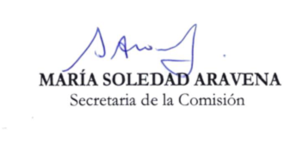

RESUMEN EJECUTIVO

INFORME DE LA COMISIÓN DE HACIENDA, RECAÍDO EN EL PROYECTO DE LEY, en segundo trámite constitucional, que deroga la ley N° 8.834, de 1947, y regula beneficios para promover la realización en Chile de eventos deportivos oficiales de relevancia internacional.

(BOLETÍN Nº 15.567-29)

I. OBJETIVO DEL PROYECTO PROPUESTO POR LA COMISIÓN: regular beneficios tributarios y aduaneros que se indican, a fin de promover la realización en Chile de eventos deportivos oficiales de relevancia internacional, así como dar cumplimiento a determinadas obligaciones contenidas en el contrato de ciudad sede para los XIX Juegos Panamericanos 2023 y VII Juegos Parapanamericanos en 2023.

- ACUERDOS: aprobado en general y en particular por unanimidad (4x0).

- ESTRUCTURA DEL PROYECTO APROBADO POR LA COMISIÓN: consta de cuatro artículos permanentes.

- NORMAS DE QUÓRUM ESPECIAL: no hay.

V. URGENCIA: “discusión inmediata”.

VI. ORIGEN INICIATIVA: Cámara de Diputados. Mensaje de S.E. el Presidente de la República, señor Gabriel Boric Font.

VII. TRÁMITE CONSTITUCIONAL: segundo.

VIII. APROBACIÓN POR LA CÁMARA DE DIPUTADOS: en sesión de 23 de enero de 2023, en general por unanimidad de 129 votos.

IX. INICIO TRAMITACIÓN EN EL SENADO: 24 de enero de 2023.

X. TRÁMITE REGLAMENTARIO: informe de la Comisión de Hacienda.

XI. LEYES QUE SE MODIFICAN O QUE SE RELACIONAN CON LA MATERIA:

- Ley N° 8.834, que declara exentas de impuestos sobre la renta de tercera categoría, global complementario y demás impuestos que menciona a las instituciones deportivas con personalidad jurídica.

- Ley N° 14.855, que suprime los impuestos y, en general, todos los derechos y gravámenes que afecten la internación de las mercaderías que traigan para el campeonato mundial de fútbol de 1962, y concede las autorizaciones que indica a las municipalidades y organismos que señala.

- Ley N° 19.712, ley del Deporte.

- Ley N° 20.686, que crea el Ministerio del Deporte.

- Ley N° 20.737, relativo a las federaciones deportivas nacionales.

- Ley N° 20.887, que facilita infraestructura y equipamiento deportivo de las Fuerzas Armadas y de Orden y Seguridad Pública a organizaciones deportivas, establecimientos educacionales y personas jurídicas sin fines de lucro.

- Ley N° 20.978, que reconoce el deporte adaptado y paralímpico.

- Ley N° 21.197, que modifica la ley N° 19.712, ley del deporte, la ley N° 20.019, que regula las sociedades anónimas deportivas profesionales, y la ley N° 20.686, que crea el Ministerio del Deporte, para establecer el deber de contar con un protocolo contra el acoso sexual, abuso sexual, discriminación y maltrato en la actividad deportiva nacional.

Valparaíso, 3 de abril de 2023.

